**今日动态**

**mmexport15909382360882025/3/21 星期五**

**mmexport159093823608801入园情况**

**入园情况：**今天所有小朋友都来上学了，太棒啦！**王晟杰、蔡彻、蒋佳宸、王文楷、徐翊卿、史家豪、高慧筠、杨艺桐、王希言、卢芊禾、薛慕月、马依伊、邓芸汐、王一依、曾怡珺、李雨泽、赵宸、赵宇航、吴皓辰、刘苏昀、李茗宇、裴延康、王奕辰、李一凡**小朋友都能开心入园，自己放好物品，卷好水杯带，做好自主签到，并有礼貌地和老师打招呼，很棒！

**mmexport1590938236088mmexport159093823608802户外游戏**

今天的户外游戏我们一起找春天，挖野菜。在活动中，**蔡彻、蒋佳宸、王晟杰、吴皓辰、李一凡、王希言、王文楷、徐翊卿、史家豪、高慧筠、杨艺桐、卢芊禾、薛慕月、马依伊、邓芸汐、王一依、曾怡珺、李雨泽、赵宸、赵宇航、刘苏昀、李茗宇、裴延康、王奕辰**等小朋友能够在大自然中寻找春天的痕迹，发展春天的秘密

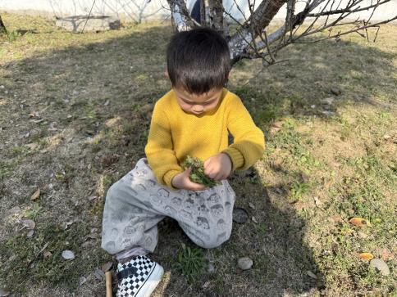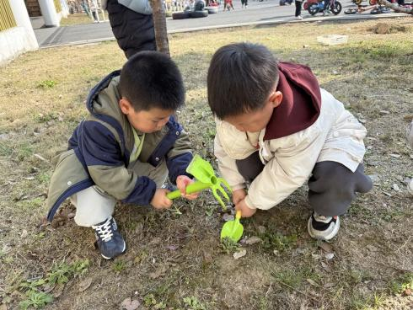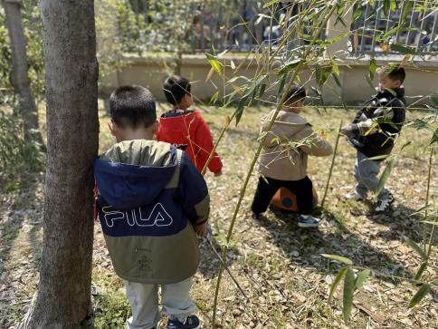

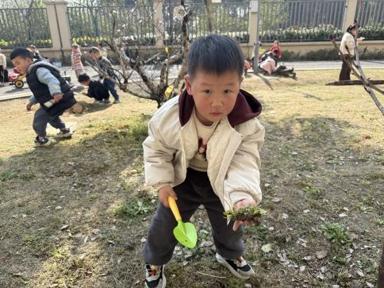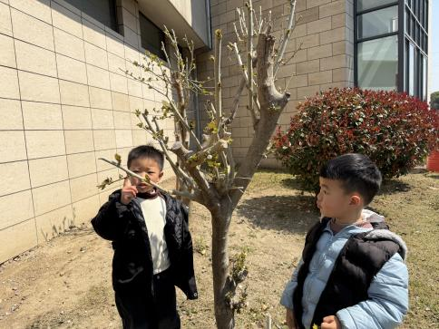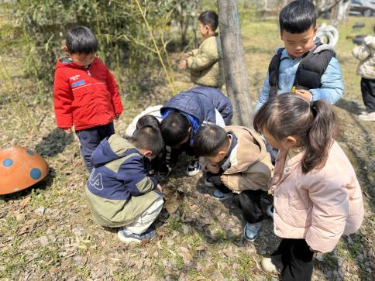

**03家园共育**

1.各位老家长，2025年春学期新北区低保对象教育补贴工作已启动，“告家长书（电子稿）”已发给家长，还没有将纸质回执单带来的小朋友记得尽快带来。

2.今天周五，所有小朋友3：35放学，请爸爸妈妈们安排好按时接送孩子哦。